Vamos, vamos todos a bailar: ¡Selena llega a TikTok!
Ciudad de México, 13 de septiembre de 2021.- TikTok es un espacio donde la música que ha marcado a distintas generaciones es redescubierta y el mejor motivo para conectar con millones de personas alrededor del mundo, es por ello que la plataforma se enorgullece de dar la bienvenida a Selena Quintanilla (@selenalaleyenda), la reina del tex-mex, y una de las figuras latinas musicales más grandes y emblemáticas de todos los tiempos.

La incursión de esta legendaria artista en la plataforma seguro inspirará a millones de usuarios en el mundo a través de sus icónicas canciones como 'Amor prohibido', 'Si una vez', 'Como la flor' y 'Bidi Bidi Bom Bom'.

A partir de ahora, los usuarios podrán conocer de forma excepcional y cercana un poco más de la trayectoria de la artista, su legado en la cultura mexicana y, a través de un nuevo formato, ver a una de las cantantes más influyentes de la historia latina interpretar sus canciones como nunca antes se había visto, donde TikTok transmitirá fragmentos de su último concierto este próximo 23 de septiembre a las 19:00 horas México, presentando memorables escenas de su actuación y material de archivo, lo que mostrará al mundo una nueva cara de Selena que cautivará a sus millones de seguidores dentro y fuera de México.

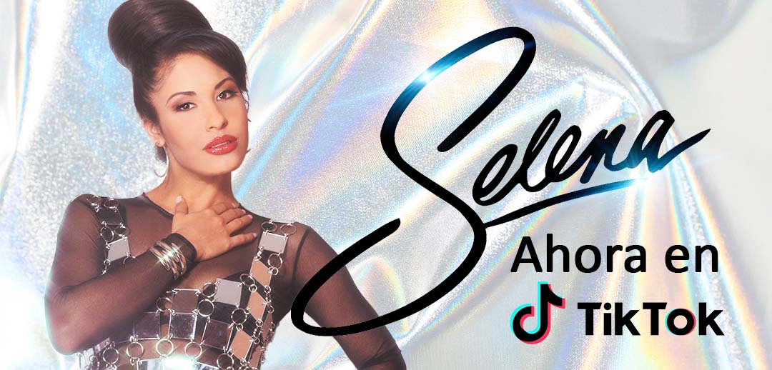

Así mismo, los fanáticos podrán utilizar sus canciones favoritas disponibles en la plataforma para recordar con cariño a la Tejano Queen, y crear contenido muy divertido y original alrededor de su música para celebrar su legado. Los usuarios podrán compartir su amor a través del challenge #SelenaChallenge.

"Es emocionante tener oficialmente a Selena en TikTok. ¡He estado viendo a los fanáticos de Selena celebrar su legado aquí en TikTok y está a punto de mejorar aún más ahora con su página oficial! Gracias a todos los que la siguen amando y a nuestra música", menciona Suzette Quintanilla

Una artista carismática y sencilla, pero muy talentosa, Selena Quintanilla, fue y sigue siendo uno de los íconos más grandes de la cultura latina, y una perfecta muestra de que el arte y la música no conocen fronteras. Su música ha llegado a diversos rincones del mundo, y hoy en día es uno de los referentes más grandes de la hispanidad a nivel global. El legado de Selena sigue influenciando a los artistas de hoy y lo seguirá haciendo para todos sus fans gracias a TikTok.

